**Julien Damon**

[www.eclairs.fr](http://www.eclairs.fr)

**Les SDF comme concentré de questions et politiques sociales**

Plan du propos 2

Opinions : craintes françaises et diversité européenne 3

Du pénal au social 6

De qui parle-t-on ? 7

Le défi des décomptes 9

Les politiques publiques 11

La bureaucratisation 12

Dix gros sujets de débat 12

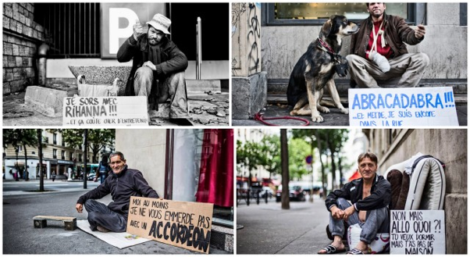

Plan du propos

Un condensé de problèmes sociaux

Un concentré de politiques publiques

**I. De qui et de quoi parle-t-on ?**

***I.1 Un problème qui n’est pas nouveau…***

Dénommer

Compter

Distinguer bons et mauvais pauvres

Oscillations pitié et potence

Coopération instable des collectivités locales

***I.2 … mais aux traits très contemporains***

Une crainte très prononcée

Pourquoi en parle tant maintenant ?

Du vagabond au SDF en passant par clochard

SDF synonyme de beaucoup de choses

Incertitudes statistiques

**II. Que fait-on et que peut-on dire ce que l’on fait ?**

***II.1 Une action publique toujours plus ciblée et partenariale…***

Du pénal au social

Souci depuis les années 70, 80

Partenariat et dépendance mutuelle avec les associations (3 types)

Innovations (Samu sociale, accueil de jour)

Base de nombre de dispositions (droit au logement, insertion)

Bureaucratisation croissante

***II.2 … pour une évaluation malaisée***

Jeux de ping pong

Jeux de l’oie

**Conclusion - Quelles perspectives ?**

Les objectifs chiffrés. 0 SDF c’est possible ?

Une agence européenne

Logement d’abord

Opinions : craintes françaises et diversité européenne

**Part de la population considérant pouvoir devenir un jour sans-abri (en %)**

Source : Eurobaromètre spécial, n° 279, « Poverty and Exclusion », 2007

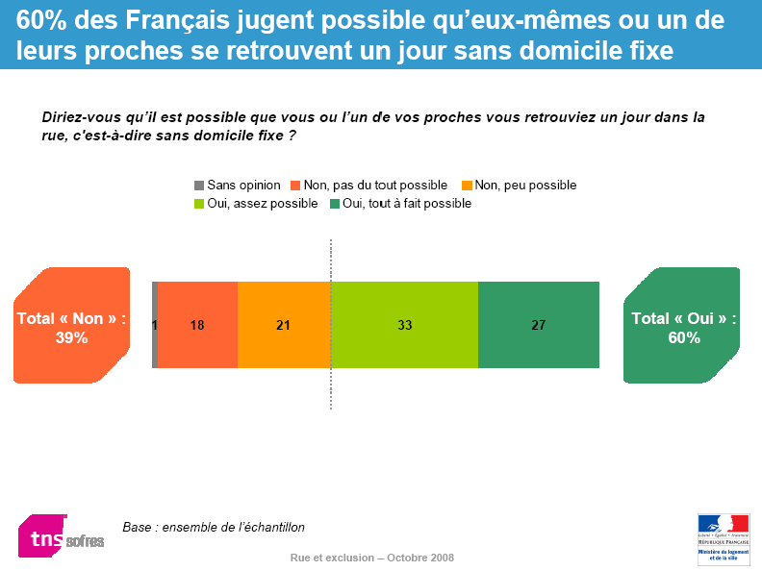

**Part de la population considérant que les problèmes d’emploi constituent une des trois principales explications du sans-abrisme**

Source : Eurobaromètre spécial, n° 279, « Poverty and Exclusion », 2007

**Part de la population considérant que les problèmes de logement constituent une des trois principales explications du sans-abrisme**

Source : Eurobaromètre spécial, n° 279, « Poverty and Exclusion », 2007

**Part de la population considérant que les problèmes d’addiction – drogue/alcool – constituent une des trois principales explications du sans-abrisme (en %)**

Source : Eurobaromètre spécial, n° 279, « Poverty and Exclusion », 2007

**Part de la population estimant que le gouvernement ne dépense pas beaucoup pour aider les personnes sans abri**

Source : Eurobaromètre, n° 74.1, « Poverty and Social Exclusion », 2010

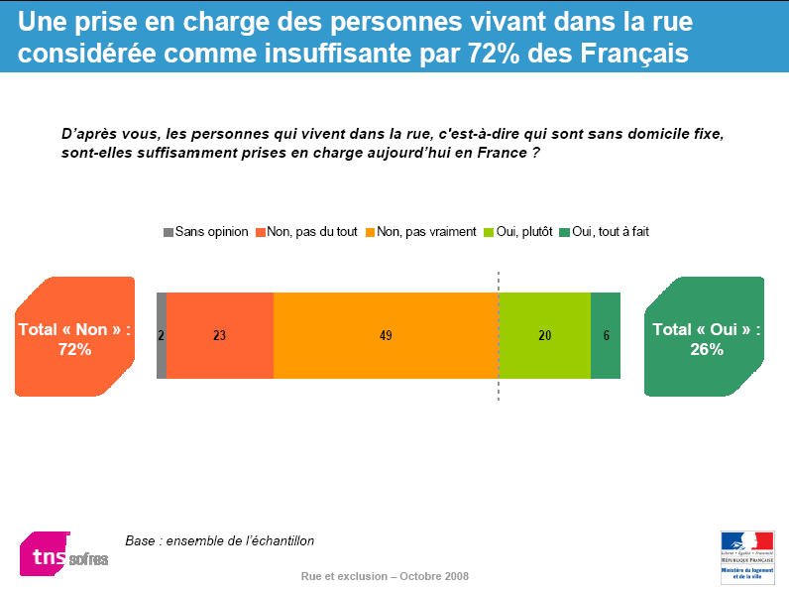

Du pénal au social

**D’abord du Pénal. Les délits de vagabondage et de mendicité**



**Ensuite du social. Croisement de données…**



De qui parle-t-on ?

**Les enseignements d’une étude sur les dépêches AFP (titres)**

**Avant tout : Des situations et des trajectoires résidentielles qui varient dans le temps**

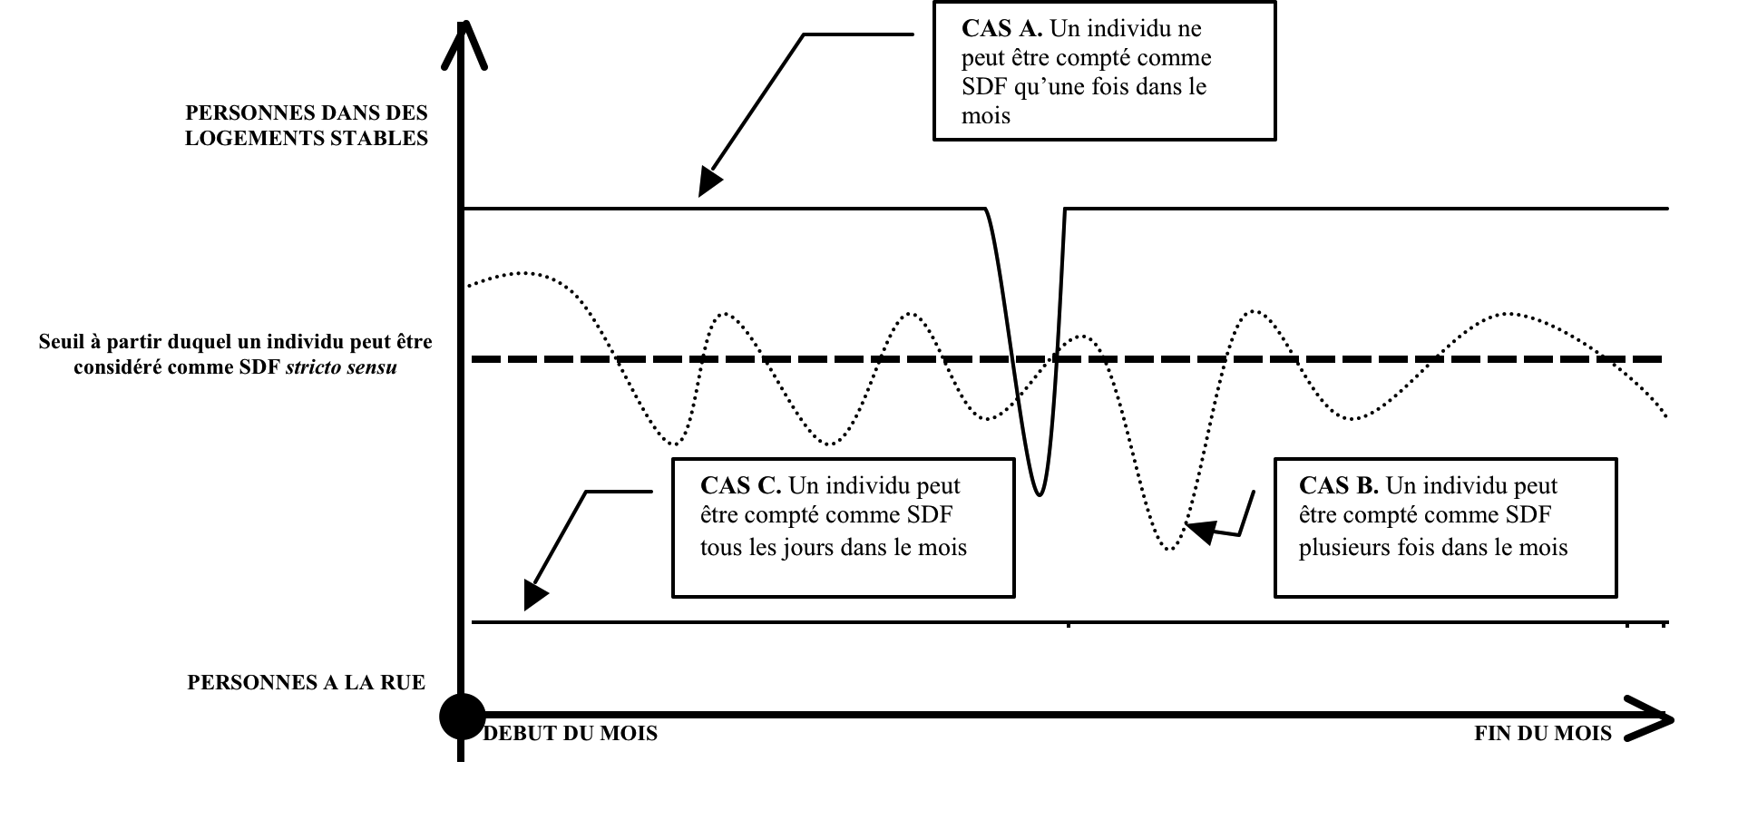

**Un tableau des situations**

|  |  |  |  |
| --- | --- | --- | --- |
| ***Fait générateur***  ***Durée dans la situation*** | **Décision déraisonnable** | **Déchéance**  **sociale** | **Migrations infra ou internationales** |
| **Ponctuelle/Accidentelle** | Fugues | Obligations de quitter son logement  (expulsion, accident) | Obligation de trouver du nouveau / tourisme |
| **Chronique/ Récurrente** | Fugues récidivées | Mal-logement  mal pris en charge | Migrations pendulaires |
| **Permanente** | Errance valorisée  (Jeunes marginaux / Travellers) | Sans-abrisme de longue durée | Réfugiés  Immigrés sociaux |

**Une grille (FEANTSA)**

|  |  |  |  |  |
| --- | --- | --- | --- | --- |
| **Catégorie conceptuelle** |  | **Catégorie opérationnelle** |  | **Définition générique** |
| **SANS-ABRI** | **1** | **Personnes vivant dans la rue** | **1.1** | **Dormir dans la rue (pas d’accès à un hébergement d’urgence) / Sans abri** |
| **2** | **Personnes en hébergement d’urgence** | **2.1** | **Hébergement d’urgence** |
| **SANS LOGEMENT** | **3** | **Personnes en foyer d’hébergement pour personnes sans domicile** | **3.1**  **3.2** | **Foyer d’hébergement d’insertion**  **Logement provisoire** |
| **4** | **Personnes en foyer d’hébergement pour femmes** | **4.1** | **Foyer d’hébergement destiné aux femmes** |
| **5** | **Personnes en hébergement pour immigrés** | **5.1**  **5.2** | **Logement provisoire /centre d’accueil des demandeurs d’asile**  **Foyer pour travailleurs migrants** |
| **6** | **Personnes sortant d’institutions** | **6.1**  **6.2** | **Institution pénale**  **Institution médicale** |
| **7** | **Bénéficiaires d'un accompagnement au logement** | **7.1**  **7.2**  **7.3**  **7.4** | **Foyer d’hébergement médicalisé destiné aux personnes sans domicile**  **Logement accompagné**  **Logement de transition avec accompagnement**  **Logement ordinaire assorti d’un accompagnement** |
| **LOGEMENT PRECAIRE** | **8** | **Personnes en habitat précaire** | **8.1**  **8.2**  **8.3**  **8.4** | **Provisoirement hébergé par la famille ou par des amis**  **Sans bail de (sous-)location**  **Occupation illégale d’un bâtiment**  **Occupation illégale d’un terrain** |
| **9** | **Personnes menacées d’expulsion** | **9.1**  **9.2** | **Application d’une décision d’expulsion (location)**  **Avis de saisie (propriété)** |
| **10** | **Personnes menacées de violences domestiques** | **10.1** | **Incidents enregistrés par la police lié à des violences domestiques** |
| **LOGEMENT INADEQUAT** | **11** | **Personnes vivant dans des structures provisoires et non conformes aux normes** | **11.1**  **11.2**  **11.3** | **Habitation mobile/ caravane**  **Bâtiment non conforme aux normes**  **Habitat provisoire** |
| **12** | **Personnes en logement indigne** | **12.1** | **Habitation (occupée) déclarée inhabitable conformément à la législation nationale** |
| **13** | **Personnes vivant dans conditions de surpeuplement sévère** | **13.1** | **Norme nationale de surpeuplement la plus élevée** |

Le défi des décomptes

L’INSEE a publié en 2013 les premiers résultats de sa seconde grande enquête, en une dizaine d’années, sur les sans-domicile. L’institut compte 141 500 personnes sans-domicile (soit une augmentation de près de 50 % en dix ans). Pour ces enquêtes, une personne est dite sans-domicile si elle a passé la nuit dans un lieu non prévu pour l’habitation (on parle alors de sans-abri), ou bien si elle a passé la nuit dans un service d’hébergement pour sans-domicile.

**Une augmentation sensible du nombre de sans domicile.**

Pour le mois de janvier 2001, l’INSEE dénombrait, en effet, 86 500 sans-domicile (dont 16 000 enfants). En janvier 2011 l’INSEE avait communiqué le chiffre de 133 000 sans-domicile, chiffre valable pour la deuxième partie des années 2000. Ce chiffre a été ensuite repris par la Fondation abbé Pierre notamment dans son rapport 2013 sur l’état du mal-logement en France.

. Il faut bien distinguer la situation des personnes prises en charge (plus ou moins bien, plus ou moins complètement), et celle des personnes complètement sans-abri, c’est-à-dire à la rue. Ces dernières correspondent à l’image très visible que l’on a des SDF dans l’espace public. En 2001 comme en 2012, ces sans-abri représentent environ un dixième de la population des sans-domicile. Il n’y a pas 100 000 sans-abri en France, en 2001 comme en 2012, mais quelques milliers en 2001, plus de 10 000 en 2012.

La population sans-domicile comptée et analysée par l’INSEE comprend ainsi des sans-abri, mais aussi les autres sans-domicile qui, à défaut de l’hébergement ou du logement aidé qu’ils occupent, seraient sans-abri. On trouve ainsi 11 % des sans-domicile dans des centres d’hébergement où ils n’habitent pas habituellement (puisqu’ils doivent le quitter le matin). 12 % sont dans des hôtels payés par la collectivité. 33 % sont dans des logements (ce qui peut surprendre le lecteur). Il s’agit de personnes, et plus souvent d’ailleurs de ménages, qui occupent un logement en sous-location avec une association. Enfin, 35 % des sans-domicile résident dans des centres d’hébergement qu’ils peuvent pleinement habiter, en pouvant y rester la nuit et la journée.

Dans l’enquête de 2001, on observait qu’au cours du mois qui avait précédé l’enquête, la moitié des sans-domicile avaient été principalement accueillis dans des centres d’hébergement, 40 % dans des logements aidés et moins de 10 % avaient dormi principalement dans des lieux non prévus pour l’habitation (les sans-abri).

**Modes d'hébergement des sans-domicile début 2012 (en %)**

**Des données à interpréter avec précaution**

Ces enquêtes INSEE, bien au-delà des dénombrements (sur lesquels se focalise l’attention), permettent également de comprendre la situation des sans-domicile, en termes de logement, de structure familiale, de parcours, comme de droits sociaux. Or l’accent est trop souvent mis – les experts de l’INSEE le déplorent depuis longtemps – sur LE chiffre.

L’INSEE, parfaitement conscient du risque, publie un chiffre qui deviendra rapidement LE chiffre. Il correspond à une population dans des situations en réalité très variées, qui vont de ménages logés dans des logements « normaux » mais financés par les pouvoirs publics par l’intermédiaire des associations à des individus isolés qui vivent depuis plusieurs années à la rue. La densité des problèmes, les formes familiales, les parcours de ces personnes n’ont pas grand-chose à voir entre eux. Et LE chiffre va souvent être employé pour désigner le cas des seuls sans-abri, conférant à ce problème grave une intensité qu’il n’a pas. Or les chiffres 2012 montrent bien que parmi les sans-domicile, les personnes effectivement sans-abri sont très minoritaires.

Une deuxième remarque a trait aux difficultés de l’exercice. Il est compliqué, pratiquement, éthiquement, politiquement, de dénombrer les sans-abri vivant complètement dans l’espace public. Aboutir à un chiffre trop faible conduit le secteur associatif à affirmer que les experts minimisent le problème. Aboutir à des chiffres trop élevés peut effrayer le décideur, contraint d’innover. Et le sujet est si compliqué qu’on ne peut aboutir à une estimation indiscutable. Le sociologue américain Christopher Jencks a proposé une image simple. Il est difficile de trouver une aiguille dans une meule de foin. On le sait. Mais il est encore plus difficile, lorsque l’aiguille a été trouvée, de prouver qu’il n’y en a plus dans la meule. Il en va exactement de même pour les sans-abri dans la ville.

**Des données à territorialiser**

Une troisième remarque, toujours sur les chiffres, s’impose. La France jacobine, aime encore les chiffres nationaux. Or, en matière de sans-domicile, ou plus précisément de sans-abri le sujet est, en fait, très local. Il importe davantage de savoir combien de personnes sont dans cette situation dans chacune des différentes métropoles que à l’échelle nationale. C’est plus opératoire. Et d’autres méthodes de recensement, plus frustes, mais pouvant être répétées plus souvent devraient être développées.

**Développer la régulation et la prise en charge des migrants au niveau européen**

Une quatrième remarque, sur les origines de l’augmentation, mérite d’être formulée. Les deux principaux moteurs de l’augmentation, pour la période qui va de 2001 à 2012, sont, d’une part, une croissance de l’offre de services (qui voient donc davantage de personnes passer par davantage de logements aidés et d’hébergements), et, d’autre part, l’immigration (notamment par demande d’asile). En effet, les étrangers sont, en 2012, majoritaires (53 %) parmi les sans-domicile (ils représentaient 38 % des sans-domicile en 2001). 45 % des sans-abri (complètement à la rue donc) et 73 % des sans-domicile accueillis à l’hôtel sont des étrangers francophones. Les exploitations ultérieures de l’enquête, avec les données sur les étrangers non-francophones, affineront ces proportions. Le sujet des sans-domicile, désormais pleinement relié à celui des demandeurs d’asile et des sans papiers, doit donc, comme les politiques migratoires, être traité au niveau européen. C’est à cette échelle que peuvent se développer des politiques d’équilibrage et d’obligations entre les différents pays de l’Union. La question des sans-domicile a toujours été une question sociale doublée d’une question migratoire. Historiquement l’errance se déroulait et se gérait sur des territoires locaux. Elle ne peut plus aujourd’hui être gérée aux échelles nationales, puisque la libre circulation est de règle à l’intérieur de l’espace Schengen.

**Une autre approche : qui a été sans-domicile ?**

Plutôt que de chercher à savoir combien de personnes sont, un soir donné, sans-domicile, une autre option est de tenter de savoir combien de personnes, au cours de leur, vie ont été concernées. L’INSEE a également produit des chiffres, saisissant, en ce sens. Ainsi, en métropole, 2 500 000 personnes ayant en 2006 un logement personnel déclaraient en avoir été privées au moins une fois dans le passé : 78 % ont été hébergées par un tiers, 14 % dans un service d’hébergement, 11 % ont dormi dans un lieu non prévu pour l’habitation. Au total, donc 540 000 personnes ont connu la rue ou les services d’hébergement. Dit autrement, 1 % de la population en France déclare avoir connu une situation de sans-domicile.

**Bibliographie**

- « Une personne sur vingt s’est retrouvée sans logement personnel au cours de sa vie », *INSEE Première*, n° 1225, février 2009.

- « L’hébergement des sans-domicile en 2012 », *INSEE Première*, n° 1455, juillet 2013.

- Julien Damon, *La Question SDF. Critique d’une action publique*, Paris, PUF, 2012.

- Christopher Jencks, *The Homeless*, Harvard University Press, 1994.

- Maryse Marpsat, « L’enquête de l’Insee sur les sans-domicile : quelques éléments historiques », *Courrier des statistiques* n° 123, janvier-avril 2008.

Les politiques publiques

Un radar pour se comparer



**L’urbanisme coercitif**

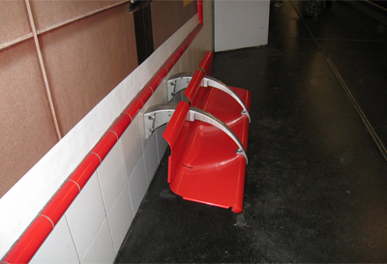

La bureaucratisation

La bureaucratisation de la lutte contre l’exclusion :

représentation simplifiée à l’échelle départementale (1985-2010)

|  |  |  |  |  |  |  |  |  |  |  |
| --- | --- | --- | --- | --- | --- | --- | --- | --- | --- | --- |
|  |  |  |  |  |  |  |  |  |  |  |
|  |  |  |  |  |  |  |  |  |  | CCAPEX  Commissions spécialisées de coordination des actions de prévention des expulsions locatives |
|  |  |  |  |  |  |  |  |  |  |  |
|  |  |  |  |  |  |  |  | Pôle d'accueil en réseau pour l'accès aux droits sociaux (PARADS) |  | Plan départemental d’accueil, d’hébergement et d’insertion (PDHAI) |
|  |  |  |  |  |  |  |  |  |  |  |
|  |  |  |  |  |  | Schéma de l’accueil, de l’hébergement et de l’insertion |  | Commission départementale de la cohésion sociale |  | SIAO  Service intégré de l’accueil, de l’évaluation et de l’orientation |
|  |  |  |  |  |  |  |  |  |  |  |
|  |  |  |  |  |  | Commission de l’action sociale d’urgence (CASU) |  | Schéma de l’accueil, de l’hébergement et de l’insertion |  | Pôle d'accueil en réseau pour l'accès aux droits sociaux (PARADS) |
|  |  |  |  |  |  |  |  |  |  |  |
|  |  |  |  |  |  | Comité départemental de coordination des politiques de prévention et de lutte contre les exclusions |  | Comité départemental de coordination des politiques de prévention et de lutte contre les exclusions |  | Commission départementale de la cohésion sociale |
|  |  |  |  |  |  |  |  |  |  |  |
|  |  |  |  |  |  | CDAD  Conseil départemental de l’accès au droit |  | CDAD  Conseil départemental de l’accès au droit |  | Commission de médiation départementale pour le droit au logement |
|  |  |  |  |  |  |  |  |  |  |  |
|  |  |  |  | PDHU  Plan départemental pour l’hébergement d’urgence |  | PDHU  Plan départemental pour l’hébergement d’urgence |  | PDHU  Plan départemental pour l’hébergement d’urgence |  | CDAD  Conseil départemental de l’accès au droit |
|  |  |  |  |  |  |  |  |  |  |  |
|  |  |  |  | Schémas d’accès aux soins |  | Schémas d’accès aux soins |  | Schémas d’accès aux soins |  | Comité départemental de coordination des politiques de prévention et de lutte contre les exclusions |
|  |  |  |  |  |  |  |  |  |  |  |
|  |  | Schémas CHRS |  | Schémas CHRS |  | Schémas CHRS |  | Schémas CHRS |  | Schémas d’accès aux soins |
|  |  |  |  |  |  |  |  |  |  |  |
|  |  | PDALD  Programme départemental d’actions pour le logement des défavorisés |  | PDALD  Programme départemental d’actions pour le logement des défavorisés |  | PDALD  Programme départemental d’actions pour le logement des défavorisés |  | PDALD  Programme départemental d’actions pour le logement des défavorisés |  | PDALD  Programme départemental d’actions pour le logement des défavorisés |
|  |  |  |  |  |  |  |  |  |  |  |
|  |  | PDI  Programme départemental d’insertion |  | PDI  Programme départemental d’insertion |  | PDI  Programme départemental d’insertion |  | PDI  Programme départemental d’insertion |  | PDI  Programme départemental d’insertion |
|  |  |  |  |  |  |  |  |  |  |  |
| Cellule « pauvreté/précarité » |  | Cellule « pauvreté/précarité » |  | Cellule « pauvreté/précarité » |  | Cellule « pauvreté/précarité » |  | Cellule « pauvreté/précarité » |  | Cellule « pauvreté/précarité » |
|  |  |  |  |  |  |  |  |  |  |  |
|  |  |  |  |  |  |  |  |  |  |  |
| 1985 |  | 1990 |  | 1995 |  | 2000 |  | 2005 |  | 2010 |

Dix gros sujets de débat

1. **La maladie mentale est-elle une explication ?**
2. **La famille doit-elle intervenir ?**
3. **Le droit au logement – opposable – est-il une solution ?**
4. **Quelle place tient l’immigration ?**
5. **Quel niveau de coercition accepter ?**
6. **Doit-on interdire la mendicité ?**
7. **Les objectifs chiffrés sont-ils réalistes ?**
8. **Quelle place pour le secteur privé ?**
9. **Quelle place de l’Europe ?**
10. **Lutter contre le sans-abrisme : un investissement social ?**